2015—2016学年度第一学期
汪清六中高二化学月考试卷
班级 姓名
一、选择题(每小题只有1个选项符合题意，每小题2分，共50分)
1．当光束通过下列分散系时，能观察到丁达尔效应的是
A．泥水 B．盐酸 C．NaCl 溶液 D． Fe (OH)₃ 胶体
2.下列离子方程式正确的是
A．用大理石跟稀盐酸制二氧化碳：CO₃^{2—}+2H＋==H₂O+CO₂↑
B．向氢氧化钡溶液中加硫酸溶液：SO₄²⁻+Ba²⁺= BaSO₄↓
C．硫酸溶液中加入Mg (OH)₂：2H⁺+ Mg(OH)₂==Mg²⁺ +2H₂O
D．铁与稀盐酸反应：Fe +6H⁺ ==2Fe³⁺ +3H₂↑
3.下列各组中的离子，能在溶液中大量共存的是
A．H＋、Na＋、CO₃^{2－} B．Cl－、Ba^{2＋}、SO₄^{2－}
C．H＋、OH－、SO₄^{2－} D．H＋、Ag＋、NO₃－
4.下列实验操作均要用玻璃棒，其中玻璃棒作用相同的是
①过滤 ②蒸发 ③溶解 ④ 向容量瓶转移液体
A．①和② B．①和③ C．③和④ D．①和④
5．在盛有碘水的试管中，加入少量CCl₄后振荡，静置片刻后
A．整个溶液变紫色 B．整个溶液变为棕黄色
C．上层为无色，下层为紫红色 D．下层无色，上层紫红色
6．下列各种仪器：①漏斗；②容量瓶；③滴定管；④分液漏斗；⑤天平；⑥量筒；⑦胶头滴管；⑧蒸馏烧瓶。常用于物质分离的是
A．①③⑦ B．②⑥⑦ C．①④⑧ D．④⑥⑧
7．过滤后的食盐水仍含有可溶性的CaCl₂、MgCl₂、Na₂SO₄ 等杂质，通过如下几个实验步骤，可制得纯净的食盐水：①加入稍过量的Na₂CO₃溶液；②加入稍过量的NaOH溶液；③加入稍过量的BaCl₂ 溶液；④滴入稀盐酸至无气泡产生；⑤过滤 正确的操作顺序是
A．③②①⑤④ B．①②③⑤④ C．②③①④⑤ D．③⑤②①④
8．下列叙述正确的是
A．1molH₂O的质量为18g/mol
B．CH₄的摩尔质量为16g
C．3.01×10²³个SO₂分子的质量为32g
D．标准状况下，1mol任何物质体积均为22.4L/mol
9．等物质的量的 SO₂ 和 SO₃ 相比较，下列结论错误的是
A．它们的分子数目之比是 1∶1 B．它们的氧原子数目之比为 2∶3
C．它们的质量之比为 1∶1 D．它们所含原子数目之比为 3∶4
10. 将5mol·L⁻¹ 盐酸10mL稀释到200mL，再取出5mL，这5mL溶液的物质的量浓度是
A．0.05mol/L B．0.25mol/L C．0.1mol/L D．0.5mol/L
11．配制一定物质的量浓度的KOH溶液时，导致浓度偏低的原因可能是
A．容量瓶中原有少量的蒸馏水 B．移液时，不慎将液体流到瓶外
C．容量瓶盛过KOH溶液，使用前未洗涤 D．定容时俯视刻度线和液面
12.下列溶液中与50 mL 1 mol·L^{－1}的AlCl₃溶液中氯离子浓度相等的是
A.150 mL 1 mol·L^{－1} 的NaCl B.75 mL 2 mol·L^{－1} 的NH₄Cl
C.150 mL 3 mol·L^{－1} 的KCl D.75 mL 2 mol·L^{－1} 的CaCl₂
13．下列电离方程式中，不正确的
A. Ba²⁺+2OH－
B. NH_{3·}H₂ONH₄⁺+OH－
C. CH₃COOHCH₃COO－+H⁺
D. AgCl=Ag⁺+Cl－
14.下列热化学方程式中，△H能正确表示物质的燃烧热的是
A．CO(g) +1/2O₂(g) ==CO₂(g); △H＝-283.0 kJ/mol
B C(s) +1/2O₂(g) ==CO(g); △H＝-110.5 kJ/mol
C. H₂(g) +1/2O₂(g)==H₂O(g); △H＝-241.8 kJ/mol
D.2C₈H₁₈(l) +25O₂(g)==16CO₂(g)+18H₂O(l); △H＝-11036 kJ/mol
15．胶体的本质是
A．胶体粒子直径在1－100nm之间 B．胶体粒子带电荷
C．胶体粒子不能穿过半透膜 D．胶体粒子能够发生布朗运动
16．用铁片与稀硫酸反应制氢气时，下列措施不能使氢气生成速率加快的是
A、加热 B、不用稀硫酸，改用98%浓硫酸
C、加CuSO₄溶液 D、不用铁片，改用铁粉
17．下列各物质的溶液显酸性的是
A．NaHCO₃ B．(NH₄)₂SO₄
C．NaCl D．CH₃COOK
18．下列物质在常温下发生水解时，对应的水解方程式正确的是
A．Na₂CO₃：CO＋H₂O2OH－＋CO₂↑
B．NH₄NO₃：NH＋H₂ONH₃·H₂O＋H＋
C．CuSO₄：Cu^{2＋}＋2H₂OCu(OH)₂↓＋2H＋
D．KF：F－＋H₂O===HF＋OH－
19．下列关于盐类水解的叙述中，错误的是
A．盐类水解是中和反应的逆反应
B．盐类水解过程中吸热过程
C．含有弱酸根盐的水溶液一定显碱性
D．盐溶液的酸碱性主要取决于形成盐的酸和碱的相对强弱
20．下列操作中，能使水的电离平衡向右移动，而且所得溶液显酸性的是
A．在水中加入少量氯化钠，并加热到100 ℃
B．在水中滴入稀硫酸
C．在水中加入小苏打
D．在水中加入氯化铝固体
21.物质的量浓度相同的三种钠盐，NaX、NaY、NaZ的溶液，其pH依次为8、9、10，则HX、HY、HZ的酸性由强到弱的顺序是
A、HX、HZ、HY B、HZ、HY、HX
C、HX、HY、HZ D、HY、HZ、HX
22．未来新能源的特点是资源丰富，在使用时对环境无污染或污染很小，且可以再生。下列属于未来新能源标准的是
①天然气 ②煤 ③核能 ④石油 ⑤太阳能 ⑥生物质能 ⑦风能 ⑧氢能
A．①②③④ B．⑤⑥⑦⑧ C．③⑤⑥⑦⑧ D．③④⑤⑥⑦⑧
23．在自来水的生产中，常通入适量氯气进行杀菌消毒，氯气与水反应的产物之一是盐酸。市场上有些不法商贩为牟取暴利，利用自来水冒充纯净水桶装出售。为辨别真伪，可用下列哪一种试剂来鉴别
A．酚酞试液 B．氯化钡溶液 C．氢氧化钠溶液 D．硝酸银溶液
24.0.1 mol/L NaHCO3 溶液的pH 最接近
A 5.6 B 7.0 C 8.4 D 13.0
25.下列说法正确的是
A．水解反应是吸热反应 B．升高温度可以抑制盐类的水解
C．正盐水溶液pH 均为7 D．硫酸钠水溶液pH 小于7
二 填空题 （50分）
1（6分） 1.5 mol O₂的质量为_____________ g，标况下体积为_________ L。0.5mol H₂O中含电子数为_________________mol
2.（10分）已知Zn和Fe₂O₃在高温下发生反应：3Zn + Fe₂O₃ = 2Fe + 3ZnO ，
其中Zn是____________剂，被_______________，发生__________反应。氧化产物是_______还原产物是 ________。
3．(6分)某同学做如下实验，以检验反应中的能量变化。
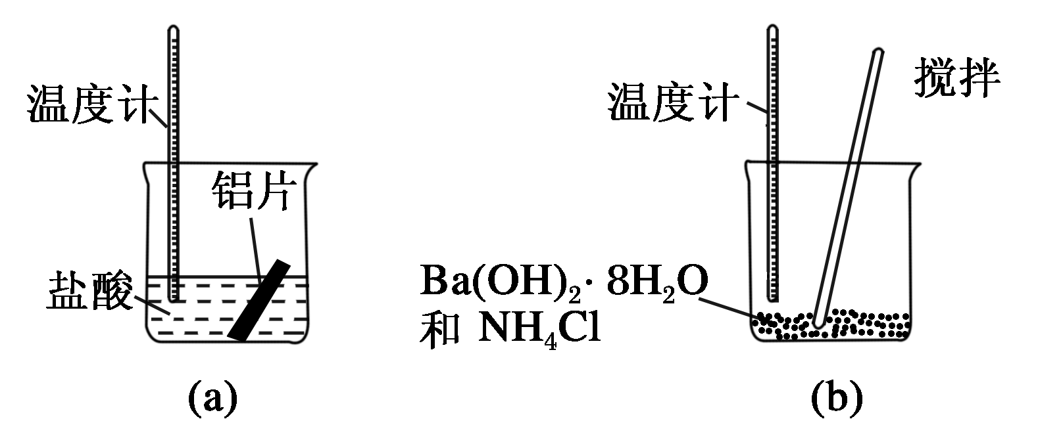

(1) 实验中发现反应后(a)中温度升高，由此可以判断(a)中反应是__________热反应；
(b)中温度降低，由此可以判断(b)中反应是__________热反应。
(2) 根据能量守恒定律，(b)中反应物的总能量应该__________其生成物的总能量。
4. (16分)写出下列盐类水解的离子方程式，并指出其溶液的酸碱性。
(1)硫酸铝溶液： (显 性)。
(2)硝酸铵溶液： (显_ 性)。
(3)次氯酸钠溶液： (显 _ 性)。
(4)碳酸氢钠溶液： (显 _ 性)。
5．（12分）实验室配制250mL0.1mol/L的盐酸溶液,填空并请回答下列问题：
（1）配制250mL0.1mol/L的盐酸溶液需要________ml容量瓶。还需要烧杯 玻璃棒
量筒 ______仪器.
（2）配制时，其正确的操作顺序是（字母表示，每个字母只能用一次） ________。
A．洗涤 B．量取 C．冷却 转移 D．摇匀 E．定容 F．计算
（3）若出现如下情况，对所配溶液浓度将有何影响?
加蒸馏水时不慎超过了刻度 ；定容时俯视____________未冷却______________.

答案
一 选择题
1.DCDDC 6.CACCB
11.BCAAA 16.BBBCD
21.CBDCA

二 .填空题
1. 48 33.6 5.
2.还原 氧化 氧化 ZnO Fe
3.放 吸 低于 4.酸性 酸性 碱性 碱性
5. 250 胶头滴管 FBCAED 偏低 偏高 偏高

